附件2：浙江师范大学外国语学院大学生创新工作室简介

“智慧英语教育”创新工作室
- 简介
“智慧英语教育”创新工作室主要通过眼动追踪实验、脑电实验、语料库分析等方法开展二语加工与外语教育方向的实证研究。工作室强调团队协作、以老带新；实验实践，多思多写；超额投入、锲而不舍。
2022-2023年，工作室取得以下成果：

- 学术论文发表
工作室目前发表三篇学术论文，分别为：
- Ren, J., Luo, C., Yang, Y., & Ji, M. (2023) Can translation equivalents in L1 activated by L2 produce homophonic interference: An eye movement study of cross-language lexical activation in Chinese English learners. J Psycholinguist Res 52, 743–761.（SSCI期刊）
论文链接：https://doi.org/10.1007/s10936-023-09936-5
新闻链接：https://mp.weixin.qq.com/s/uzUQ1QAU2iTOYV-Xy6ylnw
- Ji, M., Luo, C., Ren, J. , & Yang, Y. (2023) A comparative study of the cognitive load of basic-level category, superordinate category and subordinate category. Psychological Research. （SSCI期刊）
论文链接：https://doi.org/10.1007/s00426-023-01799-8
新闻链接：https://mp.weixin.qq.com/s/6Jg0hILpbwchRCSKlZuZZQ
- 骆传伟, 肖娇. (2022) 汉语主语类型对汉英视译难度影响的眼动研究.《外国语》, 45(6): 34-44. （CSSCI期刊）
论文链接：http://jfl.shisu.edu.cn/CN/Y2022/V45/I6/34
新闻链接：https://mp.weixin.qq.com/s/jcmNEJPPHhuQqz3xWoiM7A

- 研究课题立项
工作室成员连续两年获得国家级大学生创新创业训练计划项目、八位同学获得省级大学生创新创业训练计划项目。
 | 项目名称 | 级别 | 负责人 | 指导老师
1 | 中国学习者英语表征性能力调查与分析——以浙江省部分本科高校为例 | 国家 | 肖娇 | 骆传伟
2 | 中国式现代化在非洲地区的译介与接受——基于网络媒体的数据挖掘与分析 | 国家 | 罗欣雅 | 骆传伟、杨雪龙
1 | 不同水平的二语学习者英语快速阅读认知负荷的眼动实验研究 | 省级 | 陆诗雨 | 骆传伟
2 | 汉英二语者在英语句子理解中物体隐含颜色心理加工机制的ERP研究 | 省级 | 刘君羽 | 俞燕明,骆传伟
3 | 基于AI绘图技术的标准化情绪图库的建立及在二语情绪词加工研究中的应用 | 省级 | 邱小芸 | 骆传伟
4 | 基于眼动追踪的英语读后续写协同效应研究 | 省级 | 吴美琪 | 骆传伟
5 | 基于语言理解模型的大学生英语听力语速效应的ERP研究 | 省级 | 龚宣颖 | 骆传伟
6 | 上下义词语在语义启动中方向性的眼动研究 | 省级 | 孔安琪 | 骆传伟
7 | 语境中的二语句子难度眼动模型建构研究 | 省级 | 阮心妍 | 骆传伟
8 | 中英词汇阅读的阈下启动效应研究 | 省级 | 施渊丹 | 骆传伟

- 考研深造情况
（1）2022年工作室成员考研深造名单
杨启航 苏州大学
林文敏、倪 颖 上海外国语大学
邵 睿 南京师范大学
汪 煊 福州大学
赖依玲 上海师范大学
徐 昊 浙江师范大学
杨佳莉 曼彻斯特大学
钟熠婕 格拉斯哥大学

（2）2023年工作室成员考研深造名单
姚 倩 华中师范大学
艾丽菲热·买买提阿布拉 新疆大学
黄 越、杨洢欣 香港大学

- 学术会议宣读
工作室15位同学参加第六届中国心理语言学国际研讨会（会议信息见：https://mp.weixin.qq.com/s/7VRnG3UAyw5uVZSckXreSg）、第四届认知语义学研讨会（https://mp.weixin.qq.com/s/tjbTQteq6Bsl0T0nK7E2dw）、2022年认知神经语言学研讨会（https://news.gdufs.edu.cn/info/1003/94461.htm）、第一届数据科学与二语研究国际研讨会（https://www.nbufe.edu.cn/news/show.htm?id=64733）等学术会议并宣读论文。
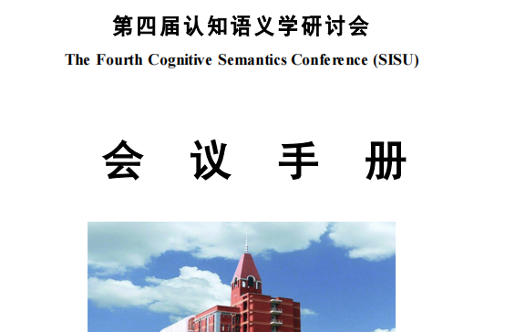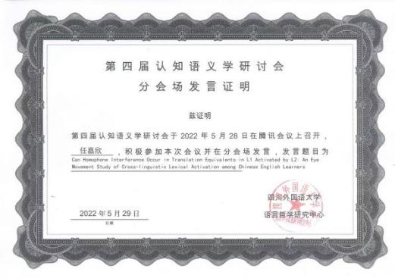
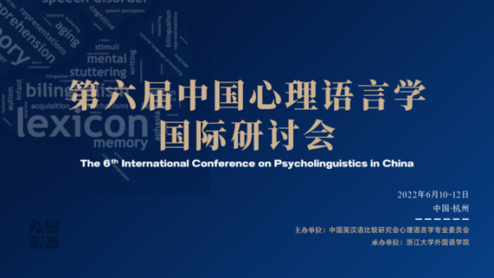
（工作室成员参加第四届认知语义学研讨会）
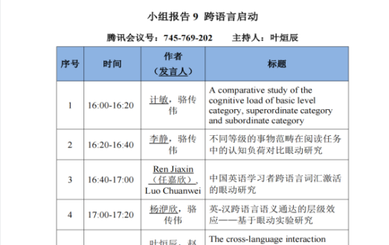
（工作室成员参加第六届中国心理语言学国际研讨会）
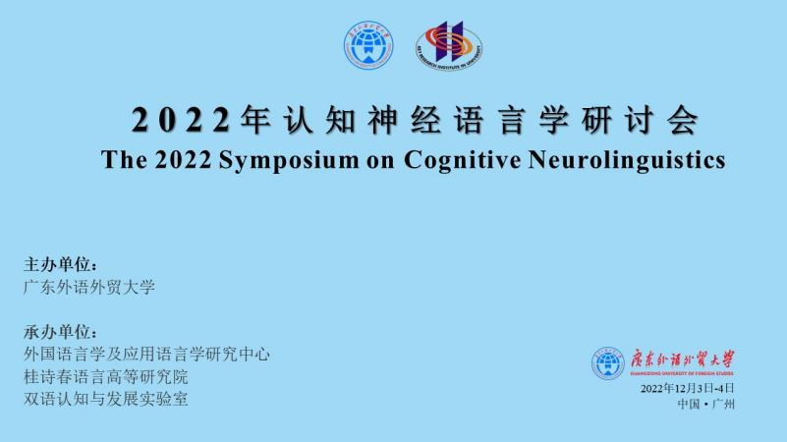
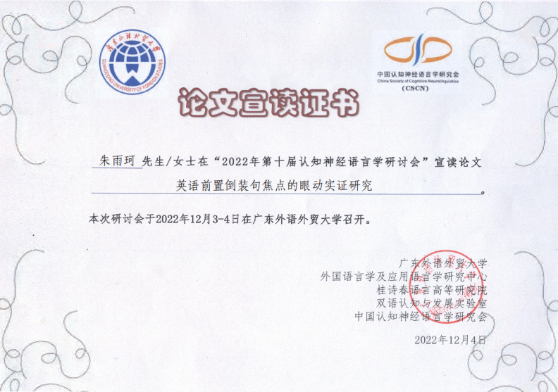
（工作室成员参加2022年认知神经语言学研讨会）
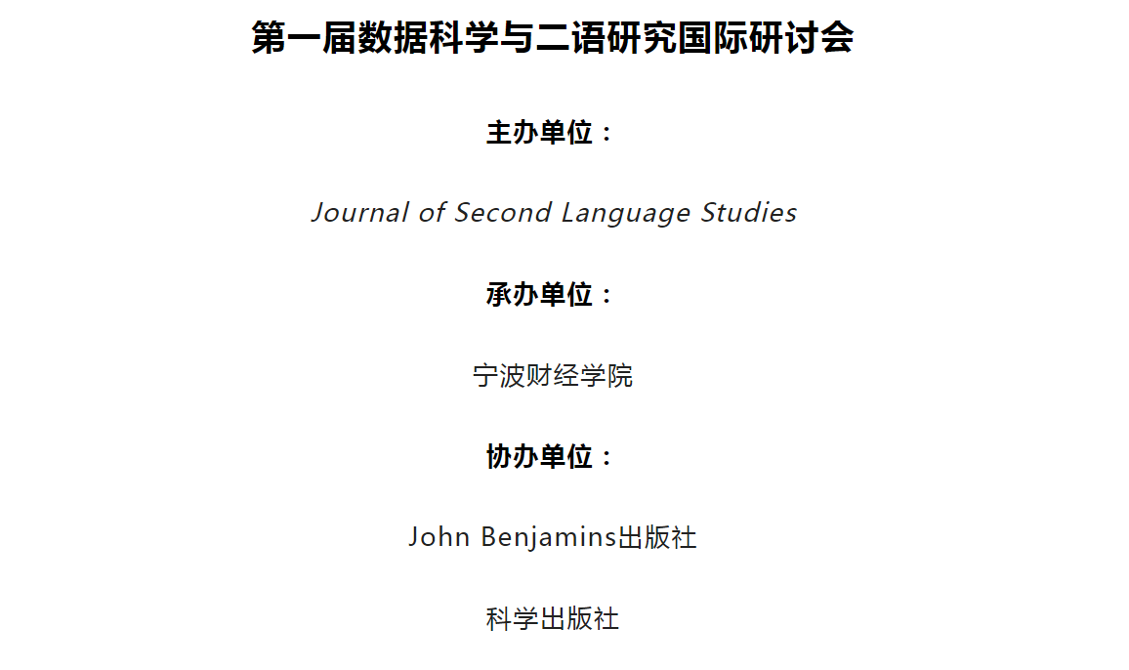
（工作室成员参加2022年第一届数据科学与二语研究国际研讨会）


（工作室成员参加第五届中国大学生5分钟科研演讲大赛）

- 招新办法
- 报名
工作室面向外语学院各专业学生招新。请有意报名的同学务必先联系以下任意一位同学了解工作室情况：

姓名 | 班级 | QQ | 联系电话
龚宣颖 | 英语2106 | 2603251157 | 15924299777
朱雨珂 | 英语2105 | 535408235 | 19550587387
阮心妍 | 英语2201 | 3083737079 | 19558286223

- 面试
请将报名表格发送至邮箱ZJNUSEES@163.com。同时请加入QQ群：881356164（智慧英语教育创新工作室202309报名群）
工作室对报名材料进行初审，将进入面试的学生名单及面试时间、面试形式发布在QQ群。

- 录取
根据面试结果录取，面试结果将在QQ群中公布。

外语“学用研”创新工作室
- 简介
双语表达是外语人的立身之本，坚守并践行“学用相融”“研创共生”的理念是外语人提高自身双语能力（biliteracy）的不二选择。
外语“学用研”创新工作室成立于2021年6月，是浙江师范大学第二批校“大学生创新工作室”立项项目，详见https://jwc.zjnu.edu.cn/2021/0607/c4331a360986/page.psp。负责人郑连忠博士相关信息详见http://mypage.zjnu.edu.cn/zlz/。
外语“学用研”创新工作室以外语“学用研”一体化为基本信念，以提升双语表达能力为基本旨趣，以平行语料库建设与利用为技术支撑，以多语种师生协作与激荡为创新动力，旨在为进入本工作室的优秀本科生提供外语本体及应用研究、高规格外语赛事准备和考研留学深造等方面的免费指导和一定的经费支持（须满足报销条件），帮助他们不断超越自我，遇见更好的自己。
外语“学用研”创新工作室运行两年多以来，指导施锦雯等同学荣获2022年浙江省大学生科技创新活动计划暨新苗人才计划立项，沈泓希等同学获得第二十三期校级课题立项，多位同学陆续在浙江省“遥望杯”第十六届、第十七届大学生电子商务竞赛中荣获本科组一等奖，在第三十二届、第三十四届韩素音国际翻译大赛荣获优秀奖，在2021年全国大学生英语翻译大赛中荣获英语专业组省级二等奖，在2022年第七届“LSCAT”杯浙江省笔译大赛中荣获汉译英、英译汉本科组二等奖，多位同学获得爱丁堡大学、伦敦大学学院、伦敦国王学院、曼切斯特大学、悉尼大学等海外知名大学的留学深造机会，多位同学获得图书翻译和省级一流课程资源英译实践机会。

二、招新办法
1. 报名方式
以*.docx为文档格式，着重阐述自己的兴趣特长、目标期待和努力计划，以“报名-姓名-专业”为附件名称和邮件标题，于2023年9月10日17：00前发送至zlz@zjnu.cn，同时申请加入外语“学用研”创新工作室QQ报名群（群号：830236273，验证信息：姓名+班级）。报名文档格式不作统一规定，报名者可自行设计，字数不限，中英文皆可。
2. 选拔方式
综合考虑报名情况、报名表具体信息等因素，确定选拔方式和录取人数。选拔方式适时在QQ报名群中公布，录取结果交由学院统一公布。
3. 基本要求
（1）原则上本次本工作室招新仅面向对英汉对比与翻译的理论与实践感兴趣的大二学生；
（2）报名者一旦被录取，不得同时申请成为其他创新工作室的成员；
（3）报名者须立志考研深造、撰写论文或者参加高端赛事；
（4）报名者须积极主动，同时坚持不懈，不断超越自我，热情、毅力和上进心欠缺者请知难而退；
（5）师生相互信任，双向奔赴，合作共赢，努力在科研产出、赛事获奖或留学深造上取得成绩。

草叶文艺研究工作室
草叶文艺研究工作室依托我校外国语言文学学科优势和研究平台，基于工作室导师们的学术所长与科研积累，致力于外国文艺，尤其是英语文学与艺术之阐释与研究。工作室借鉴鲁迅先生在散文诗集《野草》和美国诗人沃尔特·惠特曼在浪漫主义诗集《草叶集》中体现的人文精神，以及两位享誉世界的文学家关注人类、自然和社会的生命情怀，朴实雄辩、真挚炽热的艺术风格，以及富于思辨和创新的创作理念。注重跨学科互动，聚焦以英美文学为代表的英语文学，非洲及非洲流散文学、文化及艺术，系统考察和研究优秀作家、作品以及经典文艺理论，积极促进外国文艺研究领域人才培养。
工作室日常工作包括指导学生开展外国文艺研究，撰写及发表文艺评论和研究论文；激励和推荐学生考研和出国深造；指导学生申报研究课题、参加专业竞赛和学术交流、参加创新创业竞赛和科技创新活动等。截止目前，工作室推荐多名学子考取浙江大学、上海外国语大学等国内知名高校深造，申研香港城市大学、爱丁堡大学、宾夕法尼亚大学；指导多名学子申报科研课题、参加专业竞赛获奖；开展多项家跨学科研讨交流活动。
有意向作为学员加入工作室的同学，请填写报名表并于9月10日17: 00之前发送至邮箱leavesofgrass2022@126.com，工作室将择优录取。

“日语+”人才创新工作室
一、简介
“日语+”人才创新工作室是外院日语系打造的首个大学生创新工作室，旨在夯实学生日语语言能力的基础上，通过定期召开组会、考研深造指导、学术能力训练、学科竞赛指导等方式，拓宽学生的眼界，激发学生的潜能，全方位提升学生的语言、科研、实践等综合能力和素养。
工作室将充分考虑学生的个体差异和个性化发展需求，循序渐进引导、呵护、助推学生的成长和成才。工作室首先通过面谈或问卷的方式了解学生的需求和意向，之后根据学生的需求，开展文献研读、小论文写作、组会报告、集体研讨、成果汇报、企业见习研习等方式引导和培养学生的综合能力。此外，工作室将打通本硕课程，鼓励学生参与硕士课程或组会的学习，组织学生参加各类创新创业活动、学术会议、国际交流活动等，竭诚为学生的能力拓展和提升提供一臂之力。

二、招新办法
1、报名
请符合条件的同学将《浙江师范大学外国语学院“大学生创新工作室”报名表》发送至邮箱1075408851@qq.com。同时请加入QQ群：250680107（日语+人才创新工作室2023报名群）
2、面试
工作室对报名材料进行初审，将进入面试的学生名单及面试时间、面试形式发布在QQ群。
3、录取
根据面试结果录取约10名新成员，面试结果将在QQ群中公布

课堂话语研究创新工作室
一、简介
课堂话语研究创新工作室基于负责人十年来的自身课堂实践经验、话语理论研究和中小学外语教师培训经验，旨在通过英语课堂话语视频和音频观摩，培养未来的卓越教师；通过课堂话语理论的学习，提升学生的理论素养、创新意识和实践能力；通过学术论文写作训练，提升学生的问题意识和科研能力；通过考研或出国规划，提升学生继续深造的机会。

二、招新办法
1. 招收条件：
（1）英语听力扎实、口语流畅、基本功过硬的学生；
（2）善于沟通，乐意与他人合作，具有团队精神的学生；
（3）不畏困难，坚持不懈，能够持续努力的学生；
（4）上进心强，志存高远，未来打算考研和出国深造的学生。
2. 报名
请有意愿的同学将《浙江师范大学外国语学院“大学生创新工作室”报名表》发送至邮箱liangpinglan@zjnu.cn。同时请加入QQ群：324364992（课堂话语工作室招新群）
3. 面试
工作室对报名材料进行初审，将进入面试的学生名单及面试时间、面试形式发布在QQ群。
4. 录取
根据面试结果录取20名新成员，面试结果将在QQ群中公布。

三、教师简介
兰良平，博士，教授，外语教育研究所副所长，中国语言学会社会语言学分会理事，美国人类学学会会员，研究方向为叙事话语研究和课堂互动研究。主持国家社科基金项目1项，参与教育部人文社科基金项目2项。在Journal of Linguistic Anthropology、Language and Communication、《现代外语》、《外语界》等国内外主流学术期刊发表论文20余篇，出版专著《英语写作教学——课堂互动性交流视角》（2021年外研社第10次印刷）。曾应邀为American Ethnologist等国际主流学术期刊审稿，应邀为上海外国语大学、广东外语外贸大学、陕西师范大学等知名高校做学术报告。推荐学生进入哥伦比亚大学、纽约大学、伦敦大学学院、爱丁堡大学、奥克兰大学、香港大学等20多所大学继续深造。

英语学习资源研发工作室
一、简介
“英语学习资源研发工作室”以英语学习资源建设为重心，以融通课内外为驱动，结合线上线下，着力打造“教-学-研”一体化的英语学习资源建设方阵。该工作室聚焦三方面内容：1）课内英语学习资源研究。根据现有英语教材，将多版教材和各版教材听、说、读、写等板块进行深入分析研究，纵向与横向呈现教材特点；2）课外英语学习资源研究。根据网络英语素材，结合可读性、可理解性、时代性等特点对不同模态的英语学习资源进行深入分析研究，与课内英语学习资源实现有机对接；3）英语学习资源研发。通过问卷、访谈等方式开展实地调研，研发英语学习资源。
工作室以培育学生科研素养为主体，以指导学生考研深造和参加创新创业大赛为两翼，将研究性学习贯穿始终。具体到工作室相关事务，涉及三大板块：1）教材研究理论研学与文献研读；2）英语学习资源分析与评价；3）实地调研与创新设计。工作室将定期举办活动，包括文献研读、课题汇报、考研经验交流等，同时组织成员申报课题、参加研讨会。
工作室以学生为主体，倡导做中学，以产出可视化成果为导向，着力锻炼学生的创新思维、设计思维与科研思维。自工作室成立以来，课题组积极撰写论文、参加研讨会并申报课题，已初显成效。欢迎感兴趣的同学加入！

二、招新办法
1. 报名
请符合条件的同学将《浙江师范大学外国语学院“大学生创新工作室”报名表》发送至邮箱qchinstruction@163.com。同时加入QQ群554895676。
2、面试
工作室将对报名材料进行初审，进入面试的学生名单及面试时间、面试形式发布在QQ群。
3、录取
工作室拟录取30名新成员，面试结果将在QQ群中公布。

外语数字人文创新工作室
一、简介
外语数字人文创新工作室旨在引导学生开展数字时代的外语教学实证研究，通过结合应用语言学、教育学、管理学、心理学等多学科的相关理论，培养学生的科研思维，激发学生的创新活力。
工作室强调学习共同体的重要性，研究初期由导师带领团队成员阅读经典文献，探索研究的前沿热点，研究后期成员可根据个人学术兴趣进行分组，享受学术研究的乐趣。工作室积极引导成员开展学术写作与课题研究，通过摘要撰写、提纲打磨、反复修改等一系列培训与实操提升学生的科研素养。工作室组织成员参与国内外各种类型的学术论坛与会议，拓宽成员学术成果的分享平台。工作室鼓励学生考研出国深造，提升自我的时间管理与学习生涯规划的意识与技能。
二、招新办法
1、报名
请符合条件的同学将《浙江师范大学外国语学院“大学生创新工作室”报名表》发送至邮箱531970213@qq.com，报名表命名格式（姓名+年级专业，如张三+21级翻译）。同时请加入QQ群：912281298（外语数字人文创新工作室202309报名群）面试。
工作室对报名材料进行初审，将进入面试的学生名单及面试时间、面试形式发布在QQ群。
2、录取
根据面试结果录取新成员，面试结果将在QQ群中公布。
